2010年7月高等教育自学考试福建省统一命题考试
轮机自动化 试卷
(课程代码09020)
一、单项选择题(本大题共15小题，每小题2分，共30分)
在每小题列出的四个备选项中只有一个是符合题目要求的，请
将其代码填写在题后的括号内。错选、多选或未选均不得分。
1．在反馈系统中，设定值如果按照某一函数规律变化，则称为
A.定值控制
B.程序控制
C.随动控制
D.函数控制
2．船上压力变送器的作用是
A.把电信号变为气压信号输出
B.把压力信号变为标准的气压信号或电流信号输出
C.将气压信号变为电信号输出
D.将气压信号转变为空气流量输出
3．在用浮子式调节器对锅炉进行水位双位控制的系统中，继电器的触头频繁动作，其可能
的原因是
A.被控量允许变化范围太小
B.上限值太大
C.被控量允许变化范围太大
D.上限值太小
4．在用PID调节器组成的控制系统受到干扰后，其动态过程振荡激烈，可能的原因是
A.比例带调整得过大
B.积分阀堵塞
C.比例阀堵塞
D.微分阀全开
5．MR—II型电动冷却水温度控制系统中，投入使用后起停频繁，则应【1
A.减小给定值
B.增大不灵敏区
C.减小脉冲宽度
D.减小不灵敏区
6．锅炉自动控制系统正常运行过程中，出现中途熄火，可能的原因是[本科目答案页面导航：http://zk.ikaoti.cn/zikao.htm]
A.锅炉满水
B.回油电磁阀断电
C.火焰监视器故障
D.点火变压器突然故障
7．船用锅炉常用高低火燃烧来控制锅炉的蒸汽压力，其主要目的是
A.保证最佳的燃烧风油比
B.提高锅炉的经济性
C.保证压力恒定
D.避免锅炉的频繁启动
8．在VISCOCHIEF燃油粘度自动控制系统中，EVT-10C是
A.粘度传感器
B.温度传感器
C.控制器
D.加热器
9．电动逻辑和控制回路组成的主机遥控系统的主要缺点是
A.信号传递滞后
B.对主机转速控制不易稳定
C.管理复杂
D.对主机变主况适应能力差
10．气动遥控系统中，三位四通阀的主要作用是
A.换向阀
B.调速阀
C.换向控制阀
D.换向检测
11．在采用主、辅起动阀慢转起动控制回路中，辅起动阀关闭的时刻为
A.慢转电磁阀受控
B.主机转过慢转规定转数[最新年份咨询qq593777558]
C.主机转速低于发火转速
D.主机转速高于发火转速
12．在主机遥控系统中，如果主机转速不能加到车令所设定的转速，其原因是
A.主机负荷过重，不能再加速
B.车令设定转速设定在临界转速区
C.采用了粘度过高的燃油
D.增压空气压力限制起作用
13．电阻式和金属应变片式压力传感器分别采用的信号转换电路是
A.电桥，电桥
B.运算放大器，电桥
C.电桥，运算放大器
D.运算放大器，运算放大器
14．SMA-02型报警控制单元属于
A.用继电器组成的报警控制单元，进行开关量报警
B.用继电器组成的报警控制单元，进行模拟量报警
C.用电子元件组成的报警控制单元，进行开关量报警
D.用电子元件组成的报警控制单元，进行模拟量报警
15．构成Mark-5型油雾浓度探测器的核心元件是
A.分立元件
B.继电器元件
C.可编程序逻辑元件
D.单片机
二、简答题(本大题共5小题，每小题6分，共30分)
16．简述反馈控制系统最基本的组成单元。
17．在船上，辅锅炉常用的火焰感受器有哪几种?
18．简述主机遥控系统的组成。
19．简述主机起动失败的两种情形。
20．在Mark5型曲柄箱油雾浓度报警器中，在控制箱显示板上的三个状态指示灯，分别指
示什么?
三、分析题(本大题共4小题，每小题10分，共40分)
21．在改变给定值的控制系统中，评定其动态过程品质指标有哪些?调节器控制作用强弱
对这些指标有何影响?
22．在MR-Ⅱ型冷却水温度控制系统中，当冷却水温度低于给定值时，试说明下图的工作
原理。
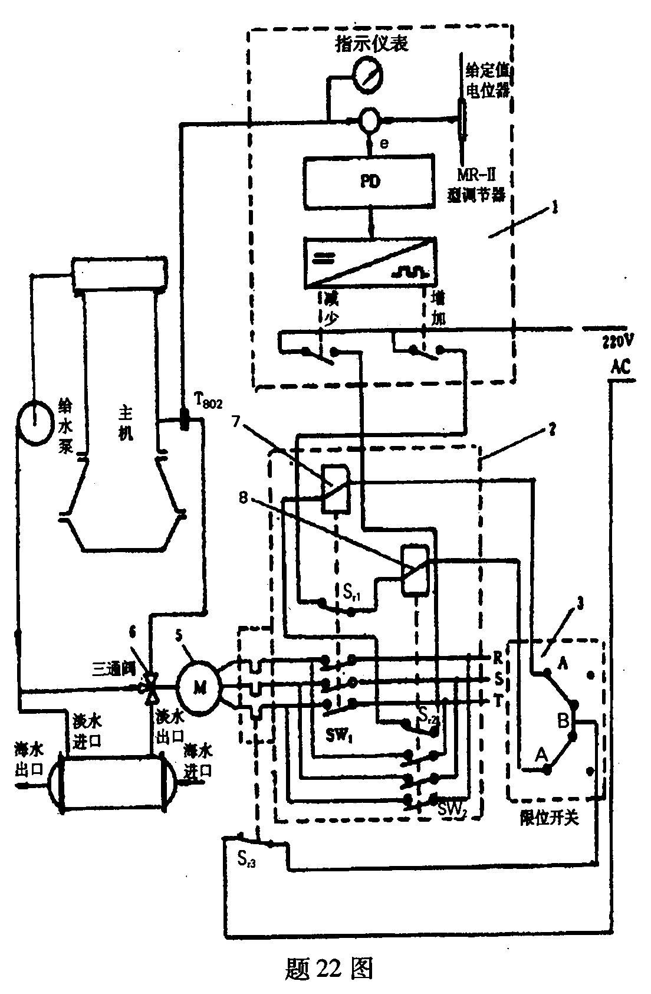
23．试分析如题23图系统的功能和原理。
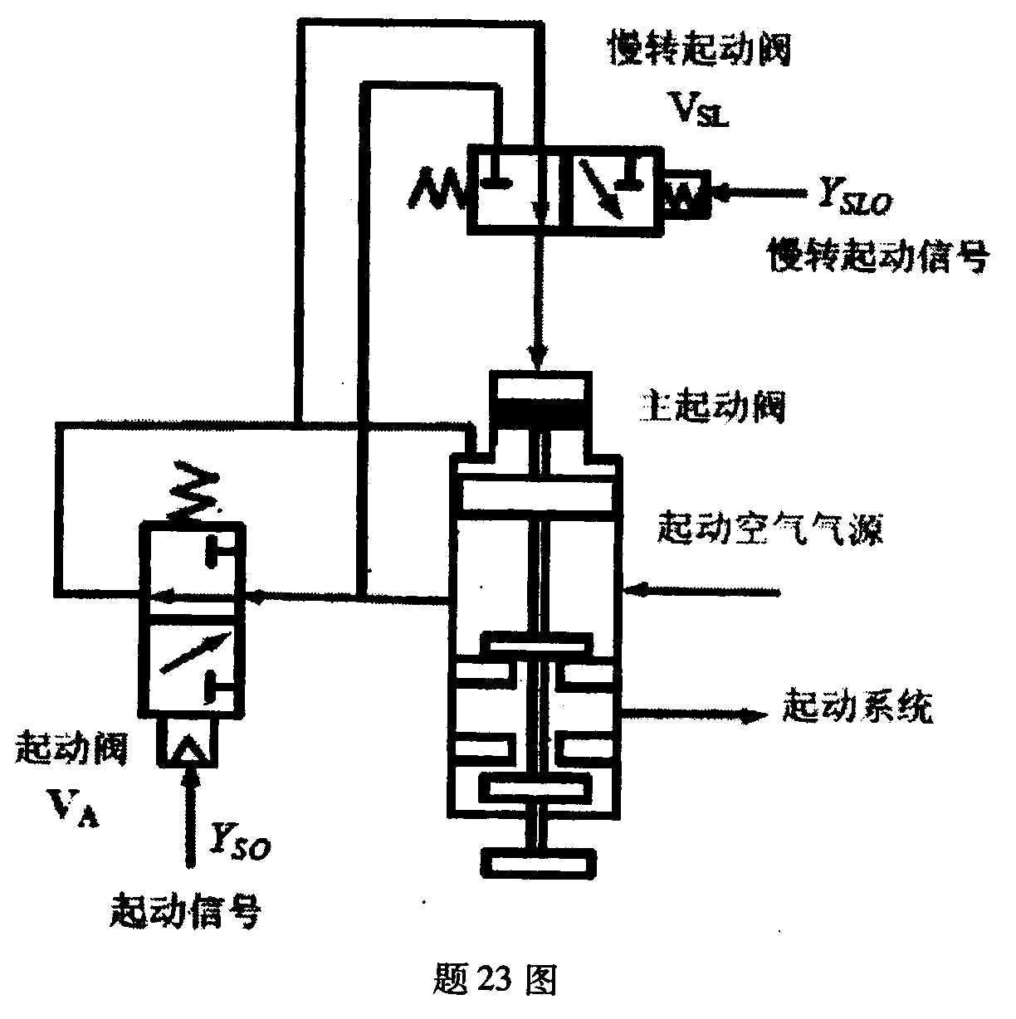
24．试述Mark5型油污浓度监视报警器的采样电磁阀控制电路的主要作用。

